Лот № 1
(ул. Интернациональная)
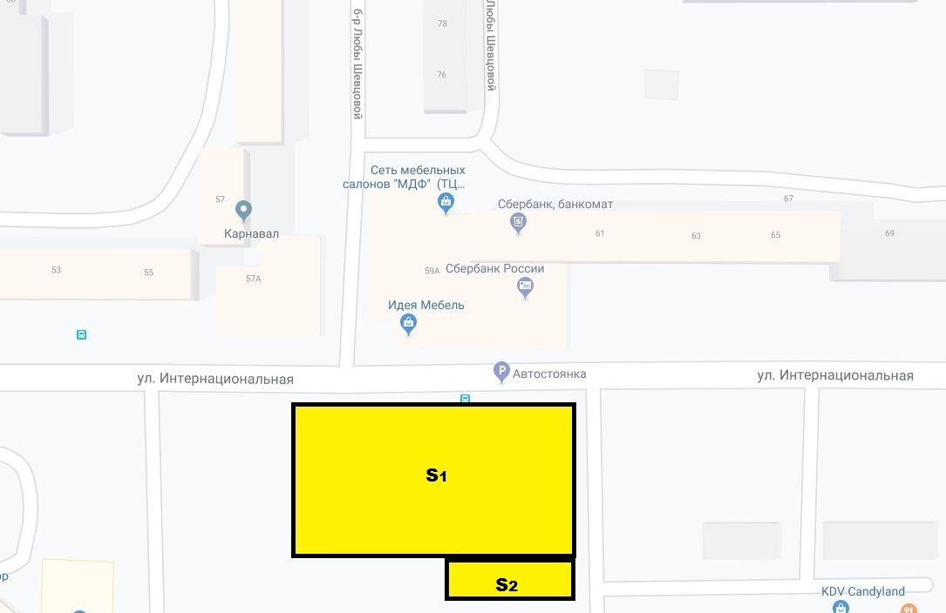

Sобщ. (S1 + S2) = 2587 кв. м
S1 (81 м х 31 м) = 2511 кв. м
S2 (19 м х 4 м) = 76 кв. м

